БЕЛОРУССКИЙ ГОСУДАРСТВЕННЫЙ УНИВЕРСИТЕТ

ИНФОРМАТИКИ И РАДИОЭЛЕКТРОНИКИ

Лабораторная работа № 6

по дисциплине «Методы оптимизации»

Вариант № 10

Выполнил студент: Ефименко П.В.

группа 981063

Минск 2020

**Задание:**

Склад оптовой торговли отпускает 5 видов товаров. Известны потребности **Vi**, издержки заказа **Ki**, издержки содержания **Si**, расход складской площади на единицу товара **fi**, а также величина складской площади торгового зала **F**

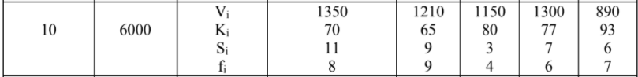

**Раздельная оптимизация без ограничения на складские площади:**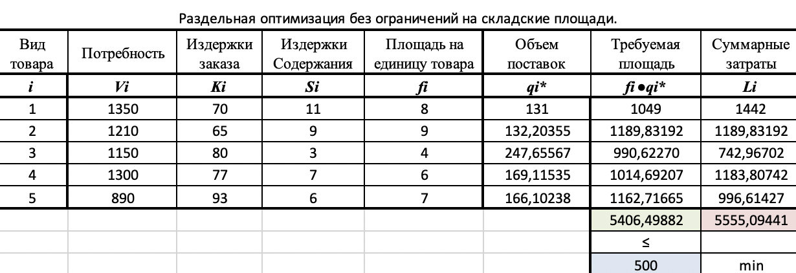

При найденных оптимальных значениях партий поставки минимальные суммарные издержки будут равны 5555,09 ден.ед., однако такие объёмы товаров должны занимать площадь 5406,5. Поэтому складские площади не позволяют заказывать товары в таких объемах.

**Раздельная оптимизация с ограничениями на складские площади:**

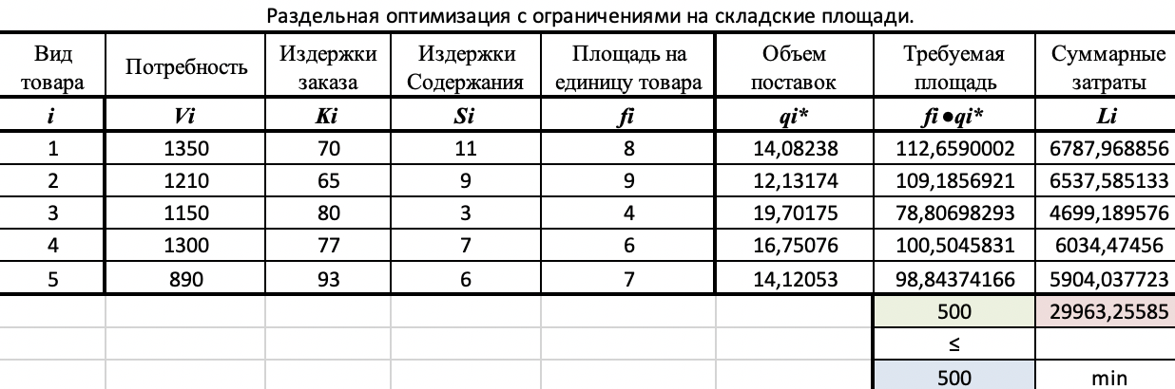

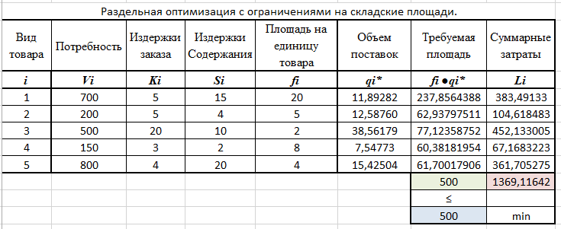

При учете складских помещений мы получаем минимальные суммарные издержки равные 29963,26 ден.ед.

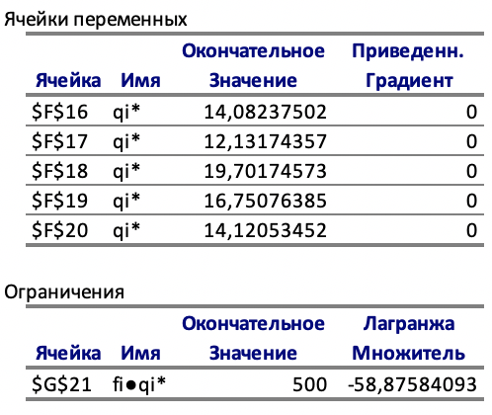

По итогам множитель Лангранжа λ= -58,88. В нашем случае множитель Лангранжа определяет зависимость между доступной площадью и издержками. Увеличение площади на 1 приведет к уменьшению издержек на приблизительно 58,88.

**Расчет характеристик системы при полном совмещении заказов с учетом ограничений на складские площади:**

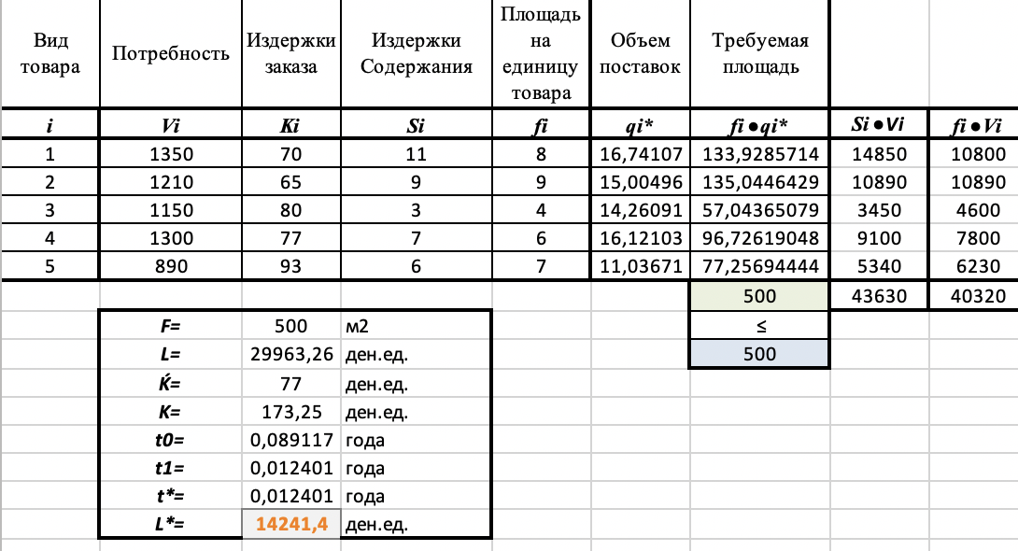

Используя данный метод получаем минимальные годовые издержки 14241,4 ден. ед., заказы необходимо формировать каждые 0,012 года (каждый 4-й день), а в моменты поступления каждой новой партии склад будет заполнен полностью.

**Действующая система поставок-один раз в квартал- без учета ограничений на складские площади:**

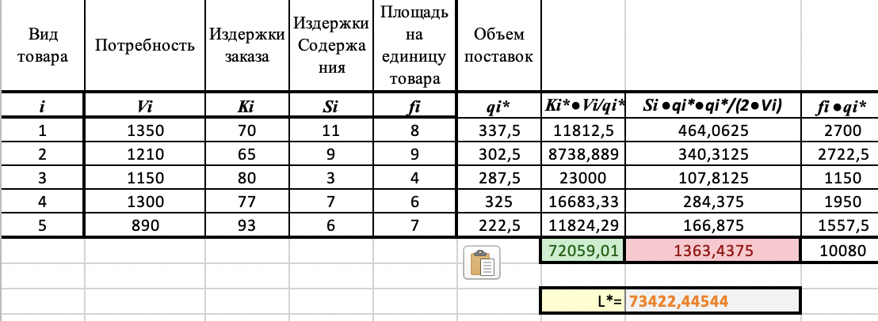

При действующей системе издержки составляют 73422,45 ден. ед. При этом используется площадь 10080.

**Результаты:**

|  |  |  |  |  |  |
| --- | --- | --- | --- | --- | --- |
| Разделенная оптимизация с учетом ограничений | | | | | |
| q* | 14,08 | 12,13 | 19,70 | 16,75 | 14,12 |
| Σ(Fi*qi) | 500 | | | | |
| λ= | -58,88 | | | | |
| L* | 29963,26 | | | | |

|  |  |  |  |  |  |
| --- | --- | --- | --- | --- | --- |
| Полное совмещение заказов при ограничении на складские площади | | | | | |
| q* | 16,74 | 15 | 14,26 | 16,12 | 11,04 |
| Σ(Fi*qi) | 500 | | | | |
| t* | 0,012401 | | | | |
| L* | 0,012401 | | | | |

|  |  |  |  |  |  |
| --- | --- | --- | --- | --- | --- |
| Действующая система | | | | | |
| q* | 337,5 | 302,5 | 287,5 | 325 | 222,5 |
| Σ(Fi*qi) | 10080 | | | | |
| L | 73422,44544 | | | | |